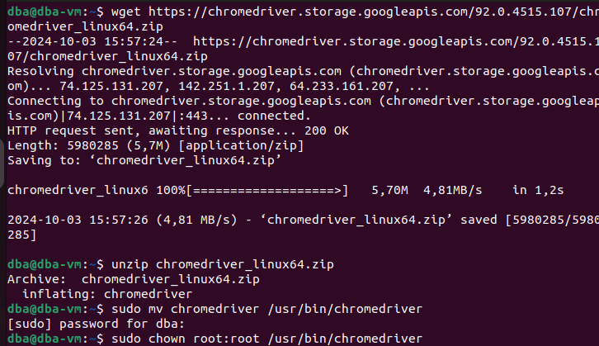

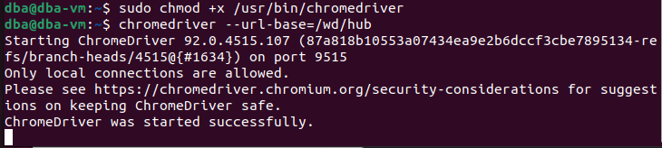

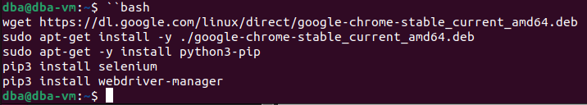



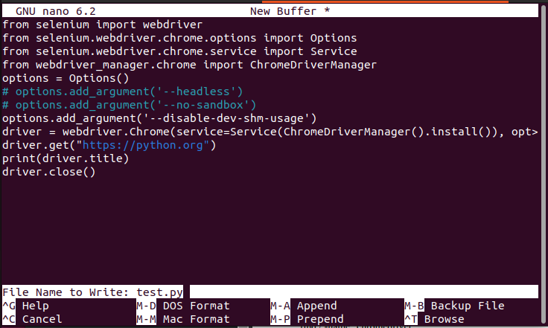

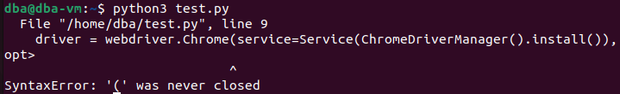

В коде не хватало скобки:



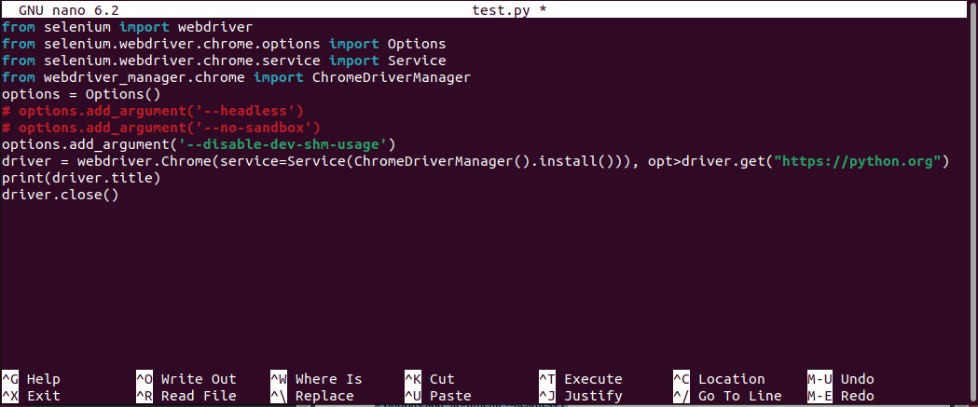

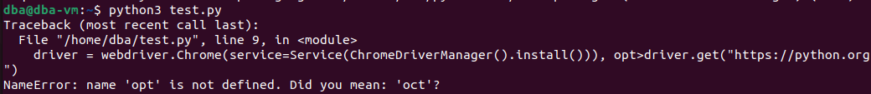

Ошибки сохраняются.

Исправленный код:

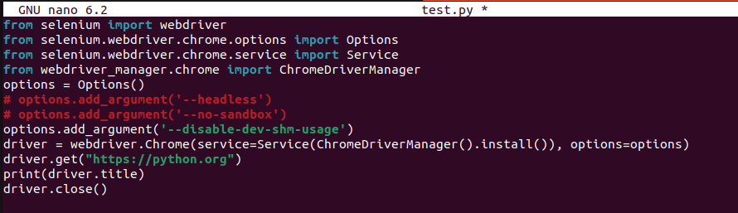



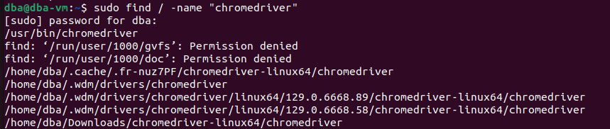

Была сделана попытка парсинга сайта <https://www.bloomberg.com/markets> , но возникли следующие проблемы:

1. На сайте все новости находятся в разных контейнерах, в классах содержится много лишнего помимо необходимых данных;
2. Сайт плохо поддается парсингу, так как часть элементов есть при просмотре при нахождении на странице, но отсутствует при поиске в коде страницы в отдельном окне;
3. После первой попытки парсинга возникает страница с непреодолимой капчей, приходится делать значительный перерыв между попытками.

Из-за совокупности этих факторов было принято решение изменить сайт на смежный в рамках заданной тематики.

<https://www.investing.com/news/latest-news> - один из крупнейших сайтов в заданной тематике. В процессе изучения сайта было установлено, что можно попробовать выполнить парсинг последних новостей с помощью XPath:

